Федеральное государственное бюджетное образовательное учреждение высшего

образования

«Чувашский государственный университет им. И.Н. Ульянова»

Кафедра вычислительной техники

Лабораторная работа №2

**Контейнер для практикума по выявлению лексем (shhgit, LaZagne).**

Выполнил: Иванов В.С.

студент группы ИВТ-41-22

Проверил: Харитонов С. М.

Чебоксары, 2025

1. Принцип работы

Данная лабораторная работа посвящена обзору подходов к поиску лексем, свидетельствующих о наличии хардкодной чувствительной информации в анализируемой систем, либо текстовых комментариев, потенциально указывающих на присутствие НДВ в исходных текстах ОО.

В данной лабораторной работе мы будем опираться на самописное регулярное выражение и применение двух OS-инструментов:

- средство поиска чувствительной информации в коммитах и файлах исходных текстов ОО <https://github.com/eth0izzle/shhgit>;

- средство поиска чувствительной информации в хранилищах чувствительной информации в системе, в которой развернут ОО <https://github.com/AlessandroZ/LaZagne>.

2. Описание контейнера

Для проведения проверки необходим контейнер с установленными пакетами git, vim, go, python и загруженными исходными текстами nodejs.

 Докер файл:

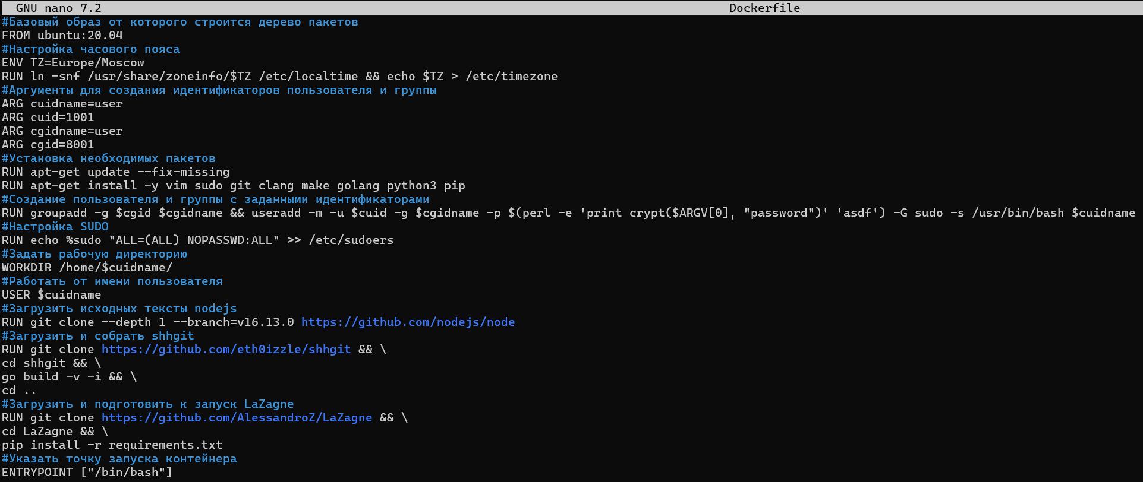

3. Контрольный пример (поиск лексем в комментариях)

1. Осуществить сборку образа контейнера из заданного Dockerfile:

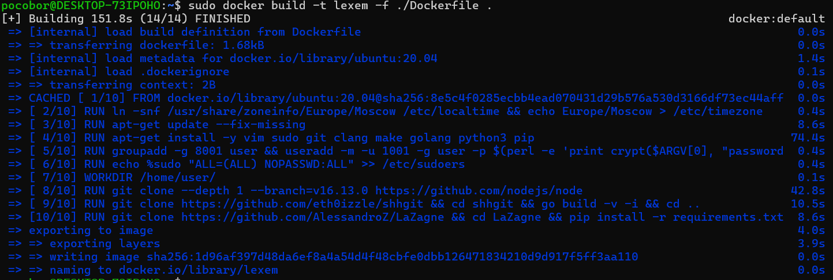

1. Запустить контейнер:

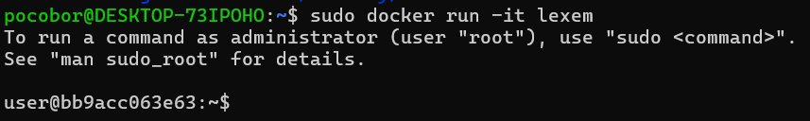

1. Запустить поиск произвольных лексем, потенциально свидетельствующих о наличии НДВ:

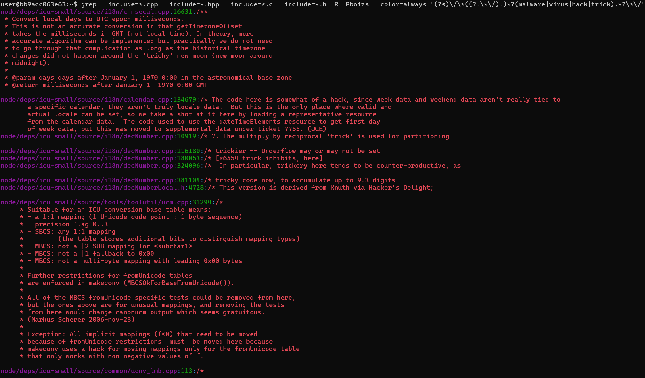

4. Контрольный пример (поиск чувствительной информации в исходных текстах)

1) Перейти в каталог shhgit:



2) Запустить поиск всей чувствительной информации (по умолчанию в комплекте поставки включено более 150 шаблонов):

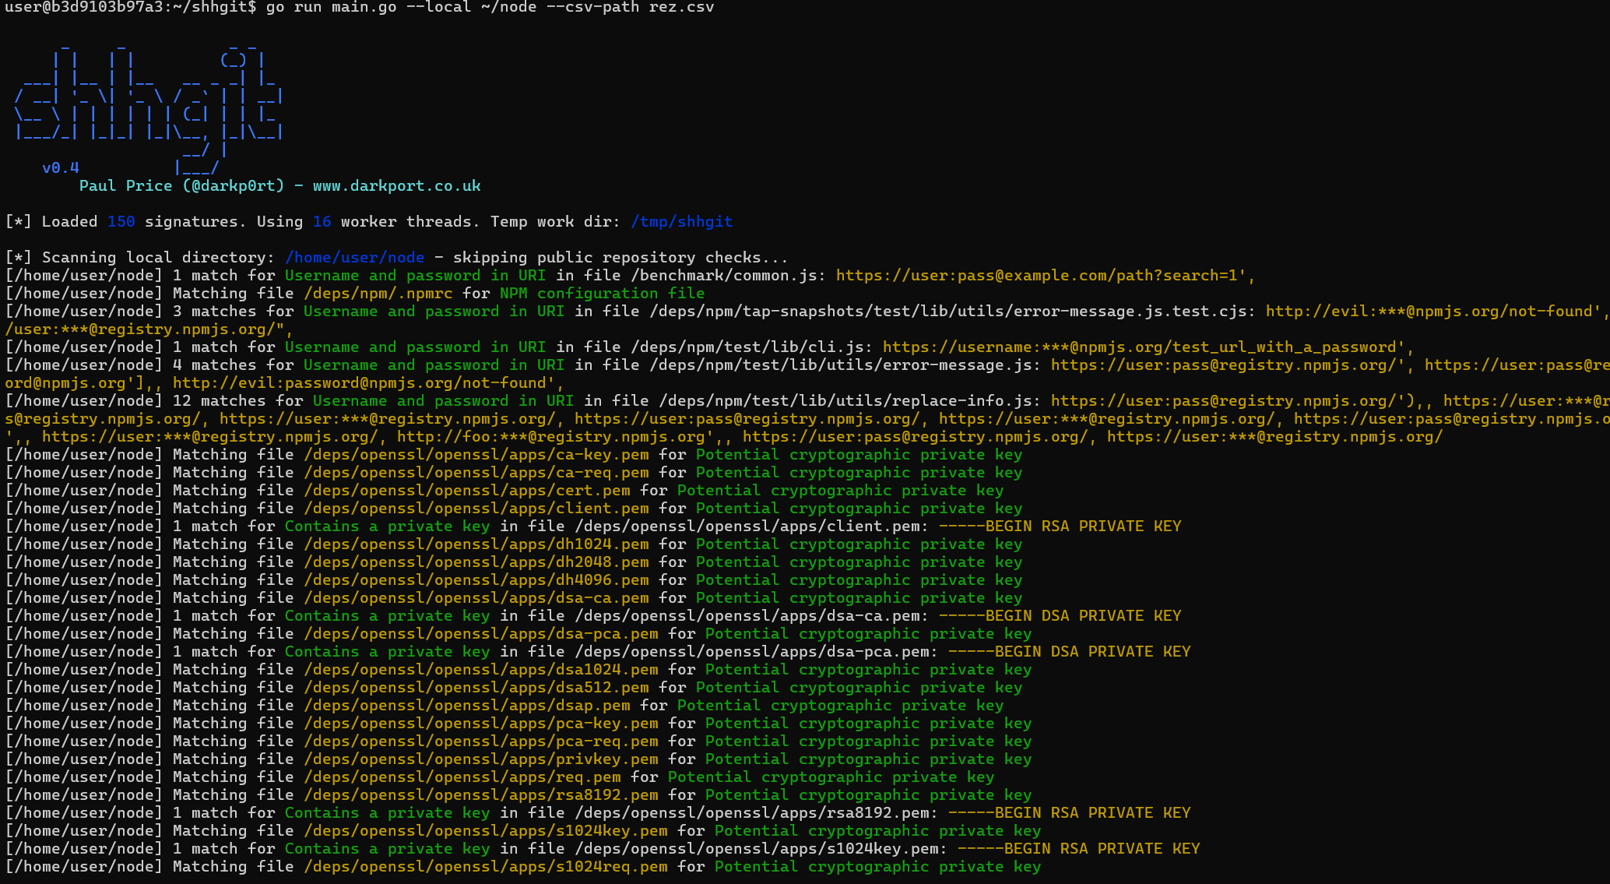

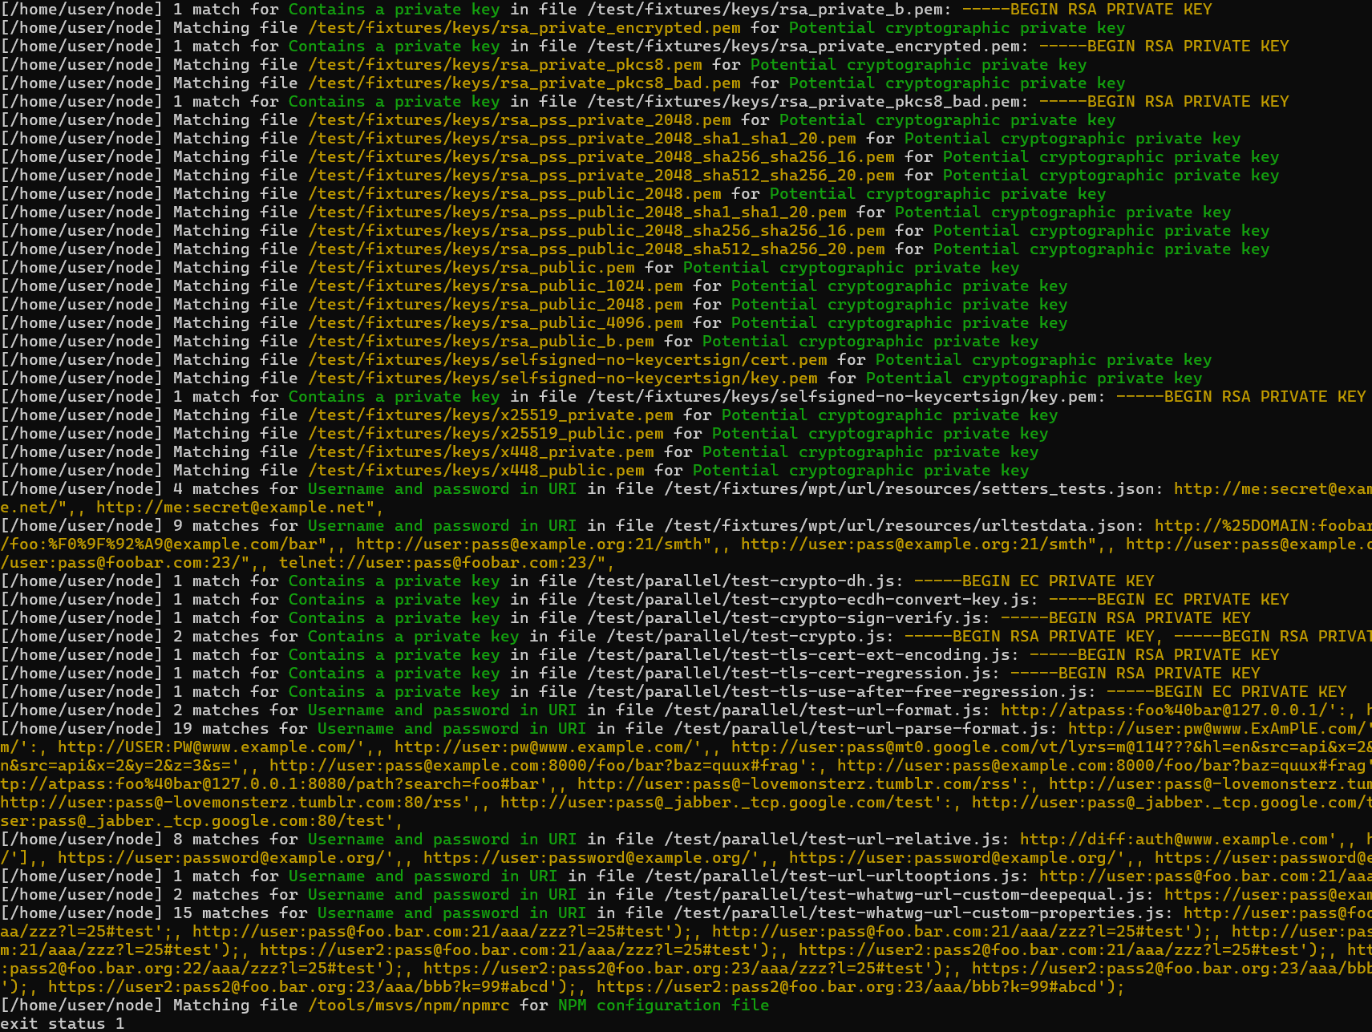

5. Контрольный пример (поиск чувствительной информации в хранилищах чувствительной информации, доступных нарушителю, получившему доступ к системе с правами текущей учетной записи)

1) Перейти в каталог LaZagne:



2) Запустить LaZagne в режиме полного поиска:

